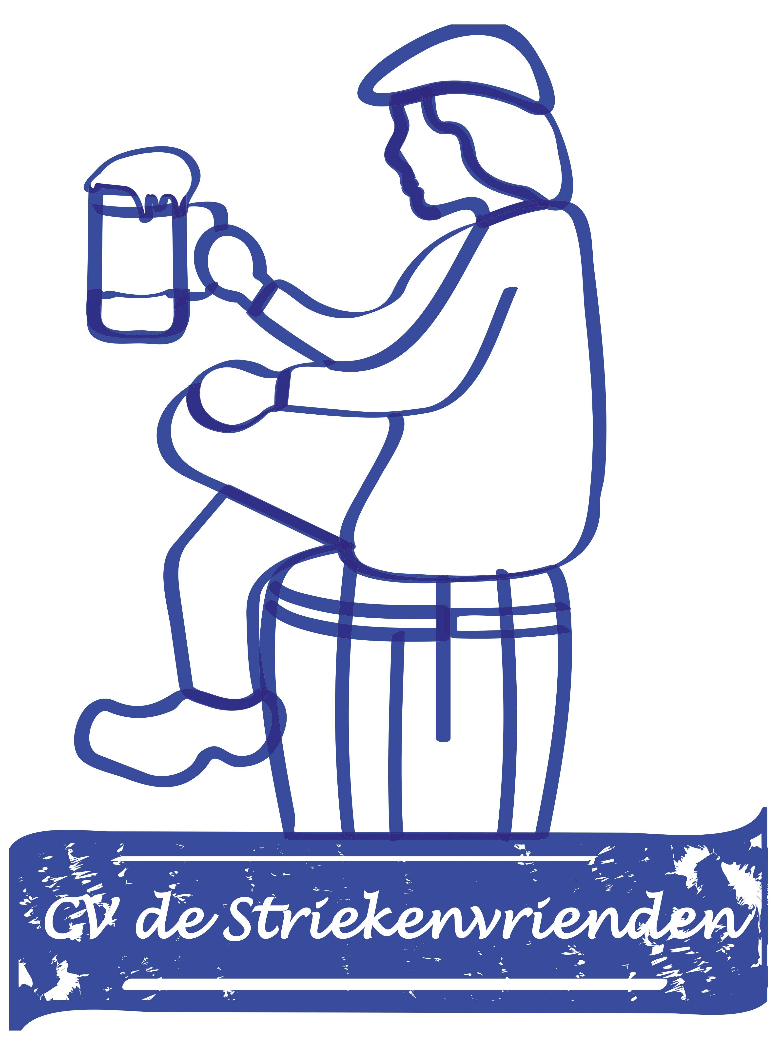
Regelement verlichte optocht Valburg

1 Organisatie verlichte optocht Valburg
De optocht word georganiseerd door carnavalsverenigingen
CV ’t blauwe striekske en CV de Striekenvrienden.

2 Inschrijving
De inschrijving kan tot en met de donderdag voor de optocht. De vrijdag erna kan er nog ingeschreven worden tijdens het ophalen van de startnummers.

3 Startnummers
De startnummers worden op de vrijdag avond voor de optocht uitgereikt.
Dit gebeurd bij Café de Viersprong te Valburg tussen 18:00 tot 20:00.
Wagens hebben de startnummers voorop in de tractor en aan de
linkerkant (gezien vanaf achter de wagen)
Loopgroepen dienen het startnummer goed voorop in het zicht te hebben.

4 W.A. Verzekering
Alle deelnemers met een wagen van de verlichte Valburgse optocht zorgen zelf voor een W.A. verzekering. De polis van de verzekering moet worden aangetoond tijdens het ophalen van de startnummers.
ZONDER W.A. VERZEKERING WORD TOEGANG TOT DE OPTOCHT GEWEIGERD.

5 Startverbod van de optocht.
De Deelnemer kan worden geweigerd wanneer,
- De deelnemer geen W.A. verzekering heeft afgesloten.
- Er niet is ingeschreven voor de verlichte Valburgse optocht
- Een kwetsend, aanstootgevende of onsmakelijke voorstelling worden uitgebeeld.

6 Bestuurder
De bestuurder van het trekkend voertuig dient in bezit te zijn van een geldig rijbewijs. De bestuurder dient nuchter aan de start te zijn en ten alle tijden bij de wagen te zijn, zodat deze bij calamiteiten direct weg gezet kan worden. De bestuurder zorgt er voor dat er geen gaten vallen tussen de deelnemers in de optocht. Dit om gevaarlijke situaties te voorkomen. De bestuurder wordt door twee personen uit de groep voorzien van aanwijzingen tijdens de optocht zodat bij gevaar direct gehandeld kan worden. Deze personen zijn te herkennen aan een veiligheidshesje en zijn in nuchtere toestand. Tijdens de optocht kan er gewisseld worden met het hesje. Het kan voorkomen dat de chauffeur een blaastest moet ondergaan voor de optocht begint.

7 start optocht
De verlichte optocht Valburg zal om 19:00uur starten. Opstellen gebeurd op de Mellard. Dit zal ter plaatste aangegeven worden door de verkeersregelaars. (wijzigingen zullen tijdig en duidelijk worden doorgegeven)

8 verwijdering uit de optocht
De organisatie van de verlichte optocht Valburg heeft het recht om deelnemers uit de optocht te halen wanneer;
- Deelnemers zich ernstig misdragen
- Alcoholgebruik geconstateerd is bij de chauffeur
- Het onnodig ophouden van de optocht of het niet volgen van de
aanwijzingen van de organisatie

9 Muziek
De muziek dient een carnavalesk karakter te hebben. Kwetsende of te harde muziek is niet toegestaan. Aan het einde van de optocht moet de muziek uit, zodat er geen overlast wordt veroorzaakt aan omwonenden.

10 veiligheidseisen
van alle voortuigen dienen de niet zwenkbare wielen zorgvuldig te worden afgeschermd. De wagens mogen totaal niet hoger zijn dan 5.50 meter en een breedte van 3 meter.
Strooigoed is alleen toegestaan wanneer het publiek er geen hinder of gevaar van ondervind. De deelnemer is verantwoordelijk voor eventuele ongevallen die er uit ontstaan van het strooien van goed. Strooien van strooigoed is alleen toegestaan op de stoep.
Open vuur, rookbommen en vuurwerk is ten strengste verboden.
Wagens met een aggregaat erop dienen een werkende brandblusser bij zich te hebben. Vervoer van passagiers is alleen toegestaan tijdens de optocht, voor en na de optocht is dit verboden. De bestuurder van de wagen is eindverantwoordelijk hiervoor.
Deelname aan de verlichte optocht Valburg is geheel op eigen risico. De organisatie van de verlichte optocht Valburg kan nooit aansprakelijk worden gesteld voor schade en/of letsel, ongeacht de aard en/of oorzaak.

11 Einde optocht en prijs uitreiking
Bij de finish is het niet mogelijk om de wagen te parkeren. Voor de deelnemers die de prijs uitreiking willen zijn is er parkeer gelegenheid op het molenhoekplein. De deelnemers die ervoor kiezen niet bij de prijsuitreiking te zijn, kunnen de Tielsestraat uitrijden richting Elst/Driel, of via de Reethsestraat richting Oosterhout/Bemmel. De prijsuitreiking zal plaats vinden bij café de Viersprong direct aansluitend van de optocht.

12 Aanwijzingen
Tijdens de optocht dienen ten alle tijden de aanwijzingen van de politie, verkeersregelaars en de organisatie opgevolgd te worden.

Tot slot vragen we jullie allen er een mooi en vooral gezellige optocht van te maken!!

